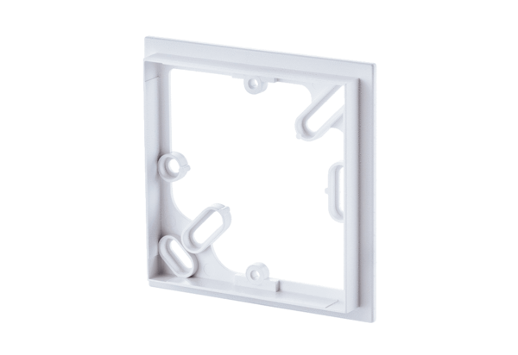Aufputzrahmen Rahmen APM HY 230Verpackungseinheit: 1 StückSortiment: C
Artikelnummer: 0093.0164Hersteller: MAICO

